Бадаева Елена Ивановна
Ст.Калниболотская

Со словами с непроверяемыми написаниями младшие школьники встречаются на каждом уроке русского языка. Работу по усвоению таких слов рекомендуется строить в несколько этапов, каждый из которых призван решать конкретную задачу.
Первым шагом в этой работе является введение нового слова. На этом этапе предполагается проведение многоплановой работы.
Предъявление слова.
В настоящее время используются следующие способы:
- Чтение загадок, отгадывание её учащимися;
- Рассматривание предметной картинки;
- Описание признаков предмета или предъявление слова-синонима.
Дети определяют, какое слово они будут изучать. Затем учащиеся начинают работать над так называемым слуховым образом слов.
В основу формирования орфографических навыков при изучении слов с непроверяемыми написаниями должна быть положена активная учебная работа учащихся. Учитель руководит ею, имея в виду следующие условия, обеспечивающие эффективность этой работы.
- Активизация умственной деятельности учащихся и их памяти.
- Обучающий характер учебной деятельности.
- Регулярность в работе над словами с указанными орфограммами.

Обучение непроверяемым написаниям должно проводиться на дидактическом материале, включающем в себя наиболее употребительные слова. Их следует отбирать из учебников (по всем дисциплинам), изучаемым в данном классе, художественных произведений.

Все словарные диктанты классифицированы.
а) по форме работы (простые и творческие)
б) по виду восприятия (слуховые и зрительные)

Эта схема позволяет творчески подойти к проведению словарной работы, разнообразить её, сделать более эффективной.

Схема – классификация словарных слов
- предупредительный
-объяснительный
- выборочный
- картинный
- по памяти
- загадкам
- по перфокартам
- с пропущенными буквами
- с использованием сигнальных карточек
- по описательному обороту
- предупредительный
- объяснительный
- выборочный
- по памяти
- по загадкам
- по описательному обороту
- с использованием сигнальных карточек
----предуп

Зрительные
Слуховые

Простые

Словарные диктанты

Творческие

Слуховые
Зрительные

- группировка по орфографическим признакам
- подбор родственных слов
- запись цепочкой слов
-подбор синонимов, антонимов
- подбор слов с общим признаком
- запись по алфавиту
- запись с исправлением ошибок
- работа с деформированными словами
- запись слов с аналогичной орфограммой
- составление словосочетаний
- использование ребусов
-использование кроссвордов
- использование словаря
-по пословицам
- по перфокартам
- составление рассказа по опорным словам
- работа с деформированным текстом

- группировка по орфографическим признакам
- подбор родственных слов
- запись цепочкой слов
-подбор синонимов, антонимов

В процессе обучения написания с непроверяемыми гласными используются следующие приёмы обучения.

- Составление предложений с данными словами.
Этот вид работы способствует закреплению навыков правописания, обогащают словарь учащихся, усвоению синтаксического строя речи.
Например, учащимся предлагается составить предложения со словами – класс, завод, Москва и др. Учащиеся составляют и записывают предложения.
Столица нашей Родины – Москва.
Мой брат учиться в седьмом классе.

- Сочинение по опорным словам.
Учитель предлагает написать сочинение на тему «Школа», используя слова: ребята, орфограмма, аккуратный, хорошо, класс, коллектив, вместе, счёт, пенал, товарищ, сочинение и др.

- Шуточные вопросы.
- В каком слове спрятались ноты?
(ситуация, ребята, дорога, ремонт, решение, деревня, фамилия, сирень, помидор, миллиметр)
- Какое слово любит ворона?
(карандаш, картина, карниз, карнавал)
- Какое слово любит лягушка?
(Москва)
- В каком слове растёт ель?
(учитель)
- В каком слове спряталось животное?
(стрекоза, баранка)

- Подбор слов с общим признаком.
Капуста, … - овощи.
Город, … - населённые пункты.
Соловей, … - птицы.
Сиреневый, … - цвета.
Заяц, … - дикие животные.

5.Послушать загадку и записать отгадку.
Всех я вовремя бужу,
Хоть часов не завожу. (петух)

Голубой аэропланчик
Сел на белый одуванчик. (стрекоза)

Льётся речка – мы лежим,
Лёд на речке – мы бежим. (коньки)

Всегда во рту, а не проглотишь? (язык)

- Подобрать и записать слова к схемам.
А | О
ЗАВОД | МОРОЗ
. . . . . . | . . . . . . .

Е | О-О
ПЕНАЛ | МОЛОКО
. . . . . . . | . . . . . . . . .

- Подобрать подходящие словарные слова.
Школьный учитель.
Русский … … … .
Чистая … … … .
Синий … … … .
Парное … … … .
Прилежный … … … .
Первый … … … .
Охотничья … … … .
Известная … … … .
Душистая .. … … .

- На доске записаны пословицы с пропущенными словами. Прочитать их и записать, вставляя подходящие слова.

Слово – не (воробей) , вылетит – не поймаешь.
За двумя (зайцами) погонишься – ни одного не поймаешь.
Каков мастер, такова и (работа).
В гостях (хорошо), а дома лучше.
Собирай по ягодке – соберёшь кузовок.
(Язык) болтает – рукам мешает.
Не велик (мороз), да краснеет нос.
(Посуда) любит чистоту.
(Москва) – всем городам мать.

- Картинный словарный диктант.

Детям предлагается прочитать слова на доске. Затем слова закрываются. Учитель показывает картинки. Если название изображаемого предмета на картинке совпало с записью на доске, то это слово записывается в тетрадь.

- Записать словарные слова, используя сюжетную картинку.

- Образовать от имён существительных имена прилагательные, глаголы.
Народ – народный
Яблоко – яблочный
Север – северный
Ромашка – ромашковое
Путешествие – путешествовать
Одежда – одеваться
Коллекция – коллекционировать

- Перфокарты со словарными словами.
Словарь
Пш ница
К ньки
П мидор
Ш фёр
М тро
С ница
Ябл ко

- Послушать и записать словарные слова.
Воробей взлетел повыше.
Видно всё с высокой крыши.

Март месяц, а метель, мороз …
Купили маме мы мимоз.
Умники. Е. Благинина.

Петуха спросили дети.
-Почему зовут вас Петей.
Так ответил Петя детям.
-Хорошо умею петь я. И.Коньков.

- Взять слово. На каждую букву записать выученные словарные слова.

З - ЗАЯЦ
А - АЛЛЕЯ
В - ВАГОН, ВМЕСТЕ
Т - ТОВАРИЩ
Р - РИСУНОК
А - АРОМАТ
К - КОРЗИНА, КОЛЛЕКЦИЯ, КЛАСС

- Карточки

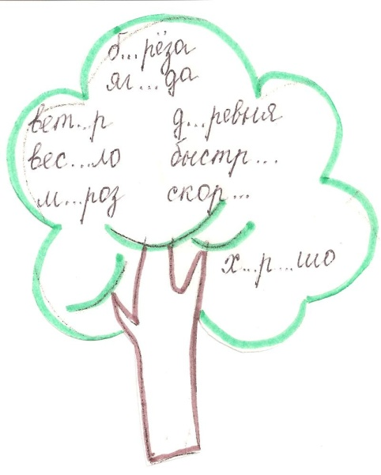
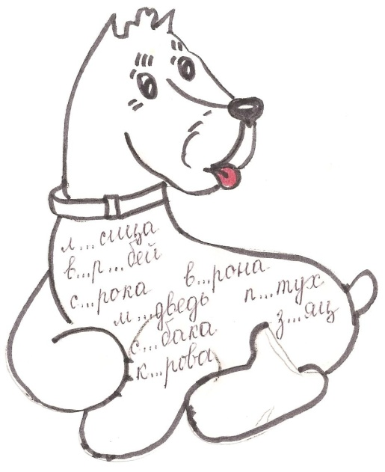

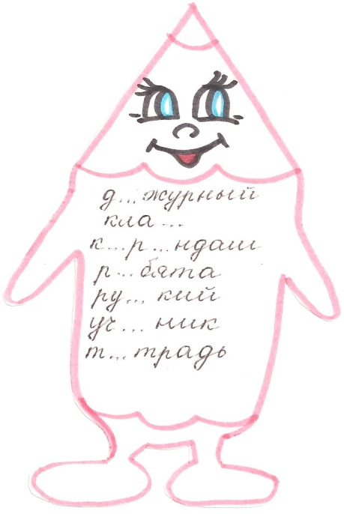

- Запишите словарные слова, и в красной колонке появиться слово, с которым должны познакомиться на уроке.

С
Т
П
В
Л
Р
М
(сорока, товарищ, посуда, вдруг, лисица, работа, Москва, капуста)

